「刺足根蟎緊急撲滅演習」

流程及報名表

我國加入世界貿易組織（簡稱WTO）後，輸入農產品種類及數量增多，國外危險性疫病害蟲隨之入侵的風險大為提高，因此防疫、檢疫的工作也就更為重要。事實上，我國進口的農產品中，亦經常攔截到刺足根蟎，而在可能入侵我國的有害生物中，刺足根蟎極有潛力造成嚴重的農業經濟損失。因此，行政院農業委員會已於90年公告增列刺足根蟎為檢疫害蟲，對輸入的植物或植物產品加強檢疫；同時在刺足根蟎寄主植物，包括球莖花卉及根莖類作物之產地，進行防疫偵察工作，期能降低該有害生物之入侵風險。
本次演習假屏東科技大學演藝廳舉辦，內容為「刺足根蟎」的緊急撲滅演習。

- 主辦單位：行政院農業委員會動植物防疫檢疫局
協辦單位：屏東縣政府、屏東縣農會、行政院農業委員會高雄區農業改良場
執行單位：屏東科技大學、台灣昆蟲學會
- 活動時間：97年8月29日上午9:30～11:50
- 接駁車集合時間：97年8月29日上午8:50，於屏東火車站準時發車
- 活動地點：屏東科技大學演藝廳（屏東縣內埔鄉老埤村學府路1號）
- 活動流程：
時間 | 流程 | 負責單位
上午09:30-10:00 | 報到 | 屏東科技大學、台灣昆蟲學會、防檢局
上午10:00-10:30 | 開幕典禮 | 防檢局
上午10:30-11:50 | 緊急撲滅演習 | 屏東科技大學、台灣昆蟲學會、防檢局
上午11:50 | 閉幕

TO:屏東科技大學植物醫學系 Fax: 08-7740545 97年 月 日
刺足根蟎緊急撲滅演習～報名表
編號：
姓名：
服務單位／職稱： /
聯絡電話： 手機：
聯絡地址：□□□-□□

電子信箱：

交通工具：□搭乘接駁車（屏東火車站） □自行開車
膳食：□葷食 □素食 □其他

備註：
- 報名方式
＊傳真報名：（FAX）08-7740545；並請電話確認08-7740526
＊e-mail 報名：a_chi0025@yahoo.com.tw
報名受理單位及聯絡人
屏東科技大學植物醫學系 陳俊吉、江佩珊 08-7740526
地圖：

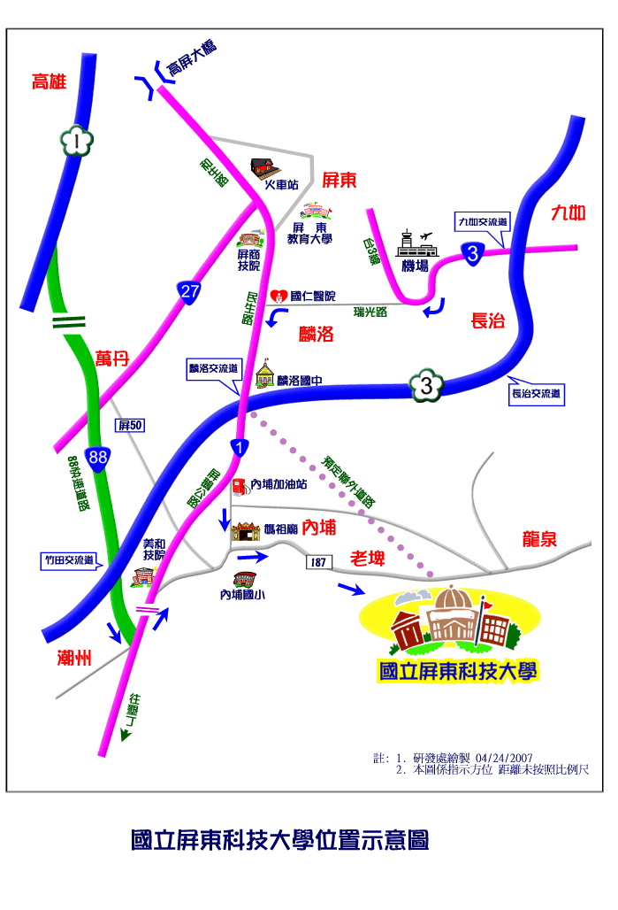
★開車南下：
國道1號中山高轉台88線快速道路開至終點屏東潮州，左轉至台1線往北，至美和技術學院右轉，至媽祖廟右轉縣187至屏東科技大學。
★開車北上：
國道3號麟洛交流道下後直行，左轉至台1線往南，至內埔加油站左轉，直行至媽祖廟左轉縣187至屏東科技大學。
★搭乘接駁專車：
專車往返：屏東火車站←→屏東科技大學。

